**Card 3771 – Alterações na tela de Edição de Usuários**

* Função **Remover**monitoramento está excluindo o CNPJ monitorado sem apresentar mensagem de confirmação, sem retorno de exclusão efetuada com sucesso.
* Não foi possível incluir o CNPJ removido novamente, a página apresenta mensagem de erro:

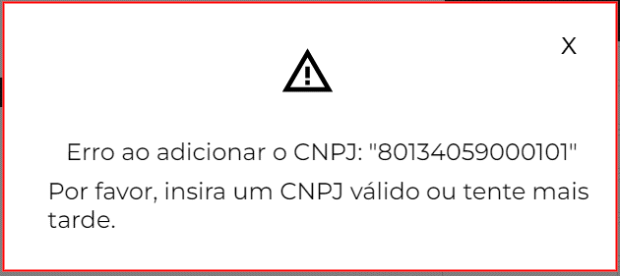

* A lista de CNPJs monitorados na edição do usuário não está correspondendo a lista mostrada na tabela de usuários. (possivelmente no usuário mostra somente CNPJs válidos)

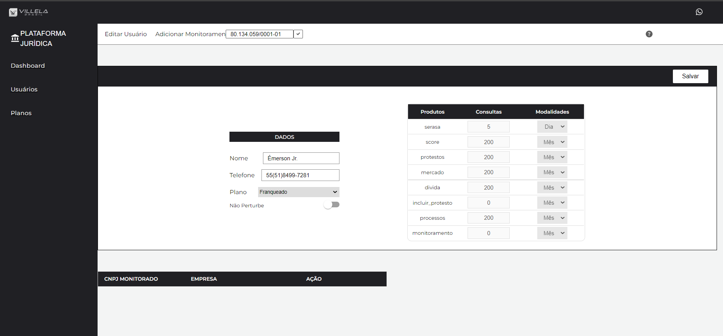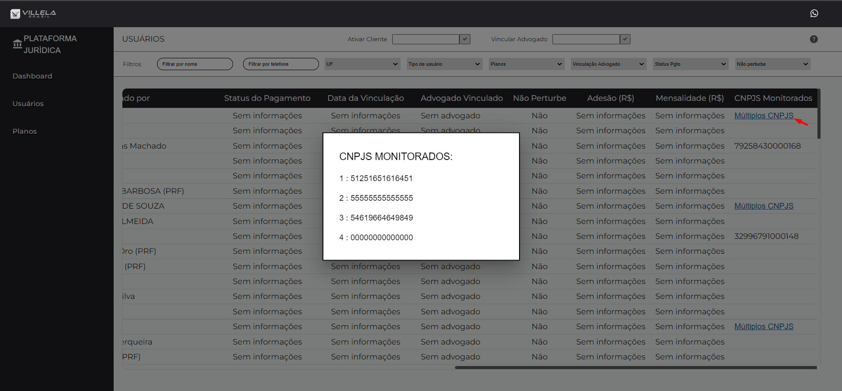

* Produto **incluir_protesto**deve ser retirado da tabela de produtos no cadastro do usuário.
* Revisar ordem de produtos na tabela do cadastro de usuários, não foi possível identificar padrão na ordem que está diferente da ordem da tabela de planos.
* Revisar tamanho da tabela de informações do plano do usuário, no protótipo a tabela tem o mesmo tamanho da tabela dos dados do usuário e possui barra de rolagem.

Protótipo:

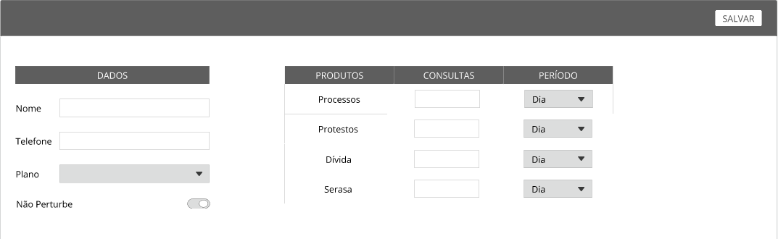

Portal:

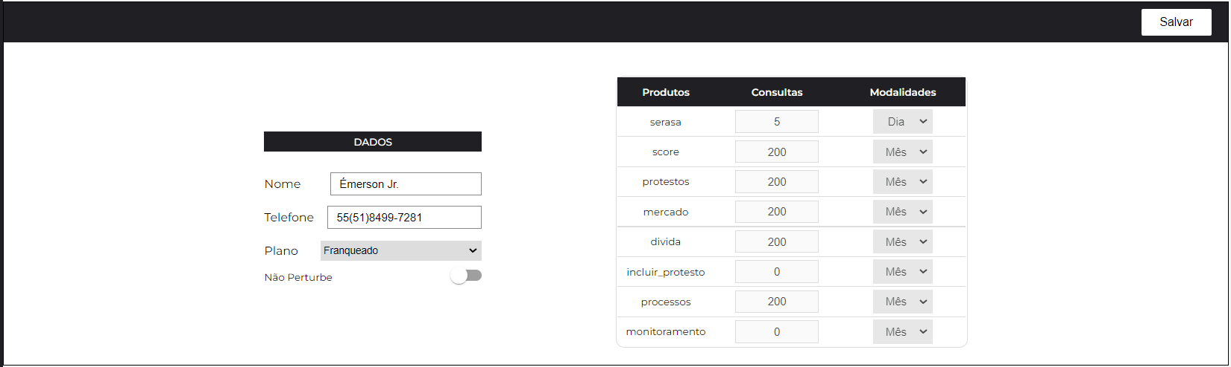

* Cabeçalho da tela de edição: ajustar posicionamento do input para informar CNPJ a ser monitorado, incluir placeholder “CNPJ” no input.
* Trocar nome da coluna **período**, no portal está modalidade.
* Ajustar o título das colunas e botão de salvar que devem estar em caixa alta (Uppercase).
* Botão de ajuda rápida  não está posicionado corretamente e nem apresenta mensagem.
* **Botão salvar** não apresenta mensagem de sucesso da edição.
* Após edição do usuário e recarregar página, ou trocar de página o portal não alerta o usuário de que ele irá perder as alterações não salvas.
* O plano Custom está permitindo a customização somente no momento da escolha do plano, não permite adicionar/remover/alterar algum produto após o plano já ter sido salvo.

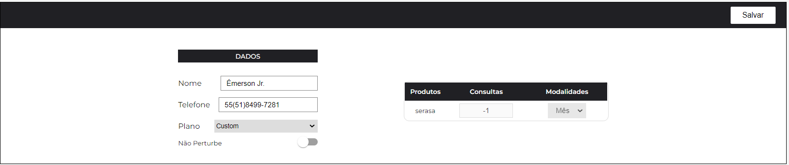

* A customização do plano permitiu incluir número negativo nas consultas, não permite a alteração de número de consultas ou período durante a customização do plano, não avisa que não é possível incluir o mesmo produto duas vezes.
* Quando o usuário estiver sem plano selecionado a mensagem na tabela de produtos deve indica para escolher um plano.

